Апелляционное письмо команды «ФАКИшники»

## Прочностные расчеты

В отчете необходимо было привести оценки перегрузок на ЛА: посадочных, маневренных и в неспокойном воздухе. Также требовалось указать диапазон эксплуатационных перегрузок ЛА.

В комментариях экспертов было указано, что данные о прочностных расчетах отсутствуют, как следствие – баллы не были проставлены в 3 пунктах.

Однако описание вышеуказанных параметров было приведено в отчете на странице 6 после описания эксплуатационного диапазона числа Рейнольдса. Приводим ниже раздел о прочностных расчетах из отчета:

Расчет нагрузки в неспокойном воздухе по нлг по приказу N 970-П: удельная нагрузка на крыло по программе xflr5 3.3 кг / м^2; САХ 0.35 м; Ude = 23 м/с из НЛГ, V = 16.7 м/с (крейсерская), Cy(alpha) = 0.085. Отсюда n = 1 ± 0.42 [4]

Расчет маневренной перегрузки исходил из качественной оценки по приложенной к ТЗ карте радиуса разворота в ~8 м, скорости разворота в 12 м/с. Центростремительная перегрузка n = sqrt(V^4 / R^2 + g^2) / g = 2.

Посадка в условиях травяного покрытия не дает возможности оценить численно нагрузку, но качественно оценивается как слабонагруженный участок полета. Однако так же проведена оценка по формуле n = V / (dt * g) из закона изменения импульса. При взятых вертикальной скорости 1.5 м/с, dt 0.1с получается посадочная перегрузка n = 1.5. Отсюда эксплуатационные нагрузки оцениваются в 0.6 - 2 g.

## Оценка времени автономного полета

Необходимо было оценить время автономного полета без подзарядки, рассчитать энергопотребления бортового оборудования.

В экспертной оценке указано о неверном определении потребной тяги для крейсерского полета, ошибка в оценке крейсерской скорости для выбранной аэродинамической конфигурации и как следствие - неверное решение энергетического расчета, представленного в виде тепловой карты времени автономного полета ЛА.

Оценка крейсерской скорости, приведенная в отчете, действительно, ошибочна и не соответствует выбранным аэродинамической конфигурации и геометрическим характеристикам. Правильная оценка - . Что, конечно, влияет на выбор мотора, его размеров и мощности. Однако оценка крейсерской скорости , приведенная в отчете, обусловлена постановкой и требованиями к полетному заданию и является адекватной. В ходе дальнейшей разработки геометрия ЛА будет приведена к требуемому виду, удовлетворяющему значению крейсерской скорости . Именно это значение было использовано для оценки времени автономного полета ЛА:

|  |  |  |  |  |  |  |
| --- | --- | --- | --- | --- | --- | --- |
| Согласно выражению (№) оценочное аэродинамическое качество равно. Для оценки в зависимости от и использовалась формула () из [5].   |  |  |  | | --- | --- | --- | |  |  | () |   С учетом того, что . и (), из () получаем ():   |  |  |  | | --- | --- | --- | |  |  | () | |

Помимо скорости необходимо было оценить аэродинамическое качество , что было сделано в отчете. Конечно, при изменении геометрических характеристик ЛА для достижения требуемой крейсерской скорости , аэродинамическое качество так же изменится, вследствие изменения площади поверхности крыла.

Для того чтобы показать, что оценка времени автономного полета ЛА, приведенная в отчете, правильно отражает порядок величин и эту оценку можно брать во внимание при дальнейшей разработке ЛА, мы оценили относительное изменение максимального времени полета ЛА 13 минут, приведенного в отчете, при изменении геометрии крыла для удовлетворения требования к крейсерской скорости .

В геометрии из отчета оценка площади поверхности ЛА, взаимодействуемой с воздушным потоком, была оценена и составила:

|  |  |  |
| --- | --- | --- |
|  |  |  |

Для достижения требуемой крейсерской скорости средняя аэродинамическая хорда и размах были выбраны соответственно и . Новому значению площади крыла соответствуют новые площади поверхностей хвостового оперения, которые были пересчитаны согласно выражениям, приведенным в отчете, и составили:

|  |  |  |
| --- | --- | --- |
|  |  | (1) |

|  |  |  |
| --- | --- | --- |
|  |  | (2) |

3D модель ЛА была вновь сделана рисунок 1 для оценки нового значения для : , которое составило:

|  |  |  |
| --- | --- | --- |
|  |  | (3) |

Где включает площадь фюзеляжа и хвостовой балки.

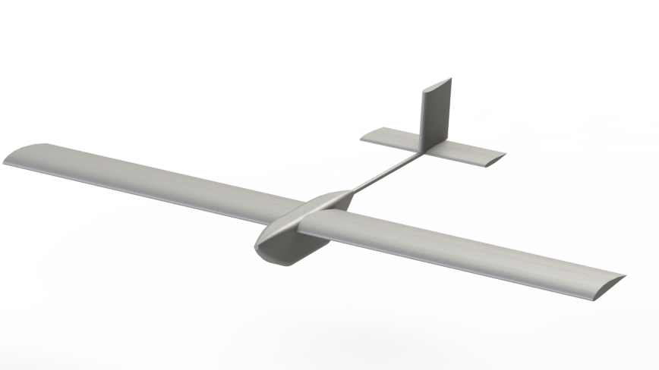

Рисунок 1. К оценке площади поверхности ЛА

Тогда согласно (3) и новым значениям и получаем оценку для нового значения аэродинамического качества из выражения, которое было приведено в отчете:

|  |  |  |
| --- | --- | --- |
|  |  | (4) |

Тогда вновь проводя вычисления для времени автономного полета ЛА по формуле, приведенной в отчете, для массы полезной нагрузки в и теми же значениями КПД для мотора и бортового оборудования и соответственно; которые не изменяются, так как, несмотря на то, что выбор мотора был ошибочен, иной мотор будет иметь КПД сопоставимый с выбранным, как и все бесколлекторные моторы.

|  |  |  |
| --- | --- | --- |
|  |  | (5) |

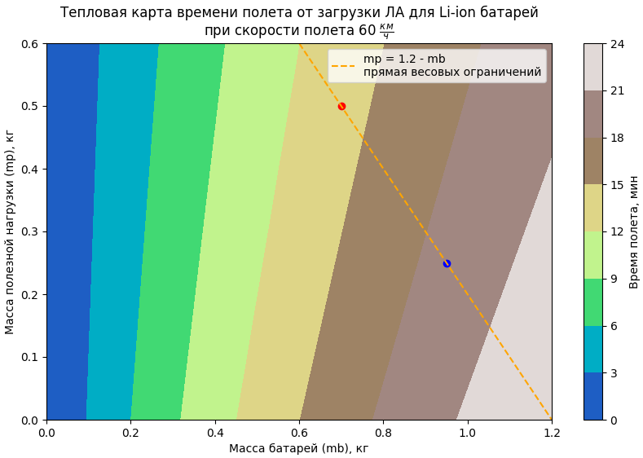

Рисунок 2. Оценка времени автономного полета

Как видно из графика, приведенного выше на рисунке 2, оценочное время автономного полета при новых геометрических характеристиках ЛА составило 13.9 минуты. То есть относительное изменение времени полета в новой конфигурации по сравнению с приведенной в отчете составило:

|  |  |  |
| --- | --- | --- |
|  |  | (5) |

На основании приведенных выкладок, мы считаем, что ошибка в не является существенной для оценки времени автономного полета и те данные, что приведены в отчете, могут быть использованы для дальнейшей оценки в процессе разработки и являются адекватными. И оценка экспертов, касающаяся этого пункта: «БО: Расчёт электропотребления бортового оборудования и расчёт времени автономного полёта без подзарядки» , может быть скорректирована.